项目
光伏专用电缆
技术规范书

二零二零年 月

目录
1 总则 2
1.1 一般规定 2
1.2 随货物提供的文件 2
1.3 货物所包含的内容和范围 2
1.4 对说明书和试验报告的要求 2
1.5 标准和规范 3
1.6 专用工具和仪器仪表 4
1.7 电缆选型原则 4
2 结构及其它要求 4
2.1 使用特性 4
2.2 电缆结构 5
2.3 密封和牵引头 6
3 技术要求 6
3.1 使用环境条件 6
3.2 敷设条件、安装位置及环境 6
3.3 使用技术条件 7
3.4 供货范围一览表 8
3.5 货物技术资料 8
3.6 货物其他资料 9
4 试验 9
4.1 试验条件 9
4.2 例行试验 9
4.3 抽样试验 10
4.4 型式试验 13
4.5电缆复试 13
4.6 安装后的电气试验 13
4.7 现场试验 13
5 验收 13
6 产品标志、包装、运输和保管 13

1 总则

1.1 一般规定
1.1.1 项目地址位于 ，站址坐标东经 北纬 。本规范书它提出了光伏专用电缆的功能设计、使用条件、主要技术参数、结构、性能、试验及所需技术资料等方面技术要求。
1.1.2货物应符合本技术规范所规定的要求。
1.1.3本技术规范提出了对货物的技术参数、性能、结构、试验等方面的技术要求。
1.1.4本技术规范提出的是最低限度的技术要求，并未对一切技术细节作出规定，也未充分引述有关标准和规范的条文，货物应满足本技术规范引用标准的最新版本标准和本技术规范技术要求的全新产品，如果所引用的标准之间不一致或本技术规范所使用的标准与货物所执行的标准不一致时，按要求较高的标准执行。
1.1.5 本技术规范为最低限度的技术要求，报价人应提供符合行业标准和本规范的优质产品。

1.2 随货物提供的文件
1.2.1相同/相近的光伏专用电缆的型式试验报告，型式试验报告中电缆的截面不得小于供货电缆的截面，报告应由具有资质的第三方权威检测机构出具。
1.2.2专业认证机构颁发的产品认证证书（如:PCCC产品认证证书等）

1.3 货物所包含的内容和范围
包括符合本技术规范要求的光伏专用电缆、相应的试验、工厂检验、的技术服务。

1.4 对说明书和试验报告的要求
1.4.1 技术资料和图纸的要求
所有经批准的文件都应有对修改内容加标注的专栏，经修改的文件应用红色箭头或其他清楚的形式指出修改的地方。文件的尺寸一般应为210mm×297mm（A4纸型）。
1.4.2 产品说明书
1.4.2.1 电缆的结构型式的简要概述及照片；
1.4.2.2 说明书应包括下列各项：型号、结构尺寸（附结构图）、技术参数、适用范围、使用环境、安装、维护、运输、保管及其他需注意的事项等。
1.4.3 试验报告
1.4.3.1 电缆的出厂试验报告；
1.4.3.2 提供与型号相同/相近的电力电缆的型式试验报告；
1.4.3.3 需要时提供特殊试验报告，如低烟无卤燃烧试验、阻燃试验、防白蚁试验等。

1.5 标准和规范
1.5.1 除本技术规范特别规定外，电缆均应按下列标准和规范进行设计、制造、检验和安装。所用的标准必须是其最新版本。如果这些标准内容矛盾时，应按最高标准的条款执行。
1.5.2本条件中标明的参数数值是作为特殊强调的条款。
1.5.3 引用标准
这些标准应是现行的有效版本，同时在与下述标准各方达成协议的基础上鼓励研究采用下述最新版本的可能性。
GB/T12706 额定电压1kV（Um=1.2kV）到35kV（Um=40.5kV）挤包绝缘电力电缆及附件
GB11033 额定电压26/35 kV及以下电缆附件的基本技术要求
IEC60502 额定电压1kV（Um=1.2kV）至30kV（Um=36kV）挤包绝缘电力电缆及其附件
AEIC CS5 额定电压5—46kV热塑聚乙烯和交联聚乙烯绝缘屏蔽电力电缆技术条件（第8版）
IEC60840 额定电压30kV（Um=36kV）至150kV（Um=170kV）挤包固体绝缘电力电缆及其附件的试验方法和要求
DL/T 401 高压电缆选用导则
GB2952 电缆外护层
GB/T 3956 电缆的导体
GB/T3953 电工圆铜线
GB3957 电力电缆铜、铝导电线芯
JB7829 额定电压26/35kV及以下电力电缆户内型户外型热收缩终端
JB/T 8144.3 额定电压26/35kV 及以下电力电缆附件基本技术要求电缆接头
GB6995 电线电缆识别标志
GB6995.3 电力电缆识别标志 第三部分：电力电缆识别标志
GB6995.5 电力电缆识别标志 第五部分：电力电缆绝缘线芯识别标志
GB8170 数值修约规则
GB4005 电力电缆交货盘
GB50217 电力工程电缆设计规范
GB/T 3048 电线电缆电性能试验方法
GB9237 电缆导体压缩和机械连接接头试验方法
GB/T2951 电缆绝缘和护套材料通用试验方法

1.6 电缆选型原则
优先选用的电缆型号及规格见专用部分供货范围一览表中所列型号及规格。产品技术性能及技术参数符合“EN50618”的相关规定。同一项目中，工况相同或相近的线路应选择同种型号、规格电缆。
光伏专用电缆应符合国标及IEC标准有关规定，必须具备TUV或CE认证，且须满足国家电网公司的有关规范要求；设备须具有完整的测试报告。
本项目为水面光伏项目，响应人所供设备均应满足环境要求。

2 结构及其它要求

2.1 使用特性
2.1.1 额定电压
电缆的额定电压为直流DC 1500V, Max. 1800V
2.1.2 电缆的最低使用环境温度
电缆的最低使用环境温度为 10℃。
电缆敷设环境温度不宜低于10℃。
2.1.3 电缆导体长期允许工作温度
电缆导体长期允许工作温度为120℃。
2.1.4 电缆使用寿命
电缆使用寿命不低于25年。

2.2 电缆结构
电缆结构除符合EN50618的规定外，还应满足以下要求。
2.2.1 导体
导体应是符合EN60228的第5种镀锡退火铜导体。导体表面应光洁、无油污、无损伤绝缘的毛刺，以及凸起或断裂的单线。
2.2.2绝缘
2.2.2.1 绝缘应紧密挤包在导体上，且应容易剥离而不损伤导体、镀层或耐火层。绝缘表面应平整、色泽均匀，断面无目力可见的气泡和杂质。
2.2.2.2 绝缘应125℃低烟无卤辐照交联阻燃聚烯烃环保原材料，其性能应符合EN50618的规定。

2.2.2.3 电缆绝缘标称厚度0.7mm。

2.2.2.5 绝缘线芯的标识应符合IEC62230-2013的规定。单芯电缆绝缘线芯的颜色优选黑色。

2.2.2.6 绝缘应经受IEC62230-2013规定的火花试验。

2.2.2.7成品电缆绝缘电阻符合EN50618的规定。
2.2.5 外护套
2.2.5.1 所有电缆均应有外护套。外护套应紧密挤包在缆芯或包覆层上，并且不与绝缘、包覆层相粘连。直流电缆的外护套直接挤包在绝缘线芯上。外护套应表面光洁、外形圆整、色泽基本一致，断面应无目力可见的气泡和杂质。
2.2.5.2 外护套通常为黑色，但也可以规范采用其他颜色。
2.2.5.3 外护套材料应符合EN50618的规定，其温度等级应与电缆导体长期允许工作温度一致。
2.2.5.4 外护套标称厚度0.8mm。

2.3 密封和牵引头
电缆两端应用防水密封套密封，密封套和电缆的重叠长度不小于50mm如有要求安装牵引头，牵引头应与线芯采用围压的连接方式并与电缆可靠密封，在运输、储存、敷设过程中保证电缆密封不失效。

3 技术要求

3.1 使用环境条件
表1 使用环境条件
安装场所 | 室外
额定频率 | 50Hz
站址海拔高度（m） | ≤1000
累年平均气温（℃）
累年最高气温（℃）
累年最低气温（℃）
累年平均降水量（mm）
年相对湿度平均值
年均辐射量
污秽等级
最大风速（50年一遇）
地震地面加速度

3.2 敷设条件、安装位置及环境
a 电缆直接敷设在室外。
b 敷设电缆时，电缆允许敷设最低温度在敷设前24h内的平均温度以及敷设现场的温度不低于0℃。
c 敷设方式为机械牵引敷设/人工敷设。

3.3 使用技术条件
a 最大工作电压： DC1800V。
b 导体运行温度见表2。
表2 导体运行温度
绝缘混合料 | 导体最高温度
 | 正常运行 | 短路（最长持续5S）
125℃辐照交联无卤低烟阻燃聚烯烃 | 120℃ | 200℃
表3 光伏专用电力电缆结构参数表
序号 | 内容 |  | 单位 | 招标人要求值 | 投标人保证值
 |  |  |  |  | 型号
 |  |  |  |  | 规格1
1 | 电缆型号-规格 |  | / | H1Z2Z2-K-1×4mm²
2 | 导体（根数/外径） | 单线根数×单线直径 | 根/mm
3 | 绝缘材料 | 材料、生产厂及牌号 | /
 |  | 颜色
 |  | 平均厚度不小于标称厚度T | mm
 |  | 最薄点厚度不小于 | mm
4 | 电缆填充材料
5 | 铠装层 | 铠装材料
 |  | 厚度 | mm
 |  | 宽度 | mm
6 | 外护套标称厚度/最薄厚度 | 颜色 | / | 黑色/红色 应具备防鼠功能
 |  | 标称厚度T | mm
 |  | 最薄点厚度不小于 | mm
7 | 电缆不圆度 |  | %
8 | 电缆的近似外径 |  | mm
9 | 电缆最小弯曲半径 |  | mm
10 | 电缆外径(D) |  | mm
11 | 电缆敷设时的最小弯曲半径 |  | m
12 | 电缆敷设时的最大侧压力 |  | N/m | 3000
13 | 电缆质量 |  | kg/km
备注：本工程所需电缆型号、规格及长度应以施工图确定的参数为准。

3.4 供货范围一览表
序号 | 电缆型号及规格 | 单位 | 数量 | 计划交货时间 | 备注
1 | 最大1.8KV 光伏电缆 H1Z2Z2-K 1x4mm2 | km |  |  | 3000米/轴
表4 供货范围一览表
备注：本工程所需电缆型号、规格及长度为暂定，最终应以施工图确定的参数为准。
备品备件：
序号 | 电缆型号及规格 | 单位 | 数量 | 计划交货时间 | 备注
1

3.5 货物技术资料
3.3.1电缆的有关设计资料
a 电缆截面图及说明。
b 导体和金属屏蔽热稳定计算书。
c 电缆载流量计算书。
d 牵引头和封帽的结构图。
e 电缆盘结构图。
f 短期过载能力曲线，说明全年过载时间为多少不至于影响电缆寿命。
3.3.2电缆的放线说明。
3.3.3其它资料
a 提供全套电缆的抽样试验报告、型式试验报告和鉴定证书。
b提供电缆结构尺寸和技术参数。
3.3.4上述资料要求为中、英文版本。

3.6 货物其他资料
表6 主要原材料产地清单
序号 | 材料名称 | 厂家
1 | 铜杆 | 江铜华北（天津）铜业有限公司
2 | 聚烯烃绝缘 | 河北中联胶科技发展有限公司
3 | 聚烯烃护套 | 河北中联胶科技发展有限公司

4 试验
光伏电缆、电力电缆须具有国家认可的电缆检测中心的检验报告；EPC单位须向发包人提供以下电缆试验参数和试验报告，需要第三方参与的实验，由第三方出具试验报告。
对于电缆的试验及检验要按照相关标准及技术规范书进行试验。

4.1 试验条件
试验条件应符合EN50618的规定。

4.2 例行试验
在成品电缆的所有制造长度上进行的试验，以检验所有电缆是否符合规定的要求，具体项目如下：
导体直流电阻测量；
电压试验，可采用工频交流电压或直流电压。

4.3 抽样试验
应符合EN50618的规定。
选取第三方测试机构，在成品电缆试样上或取自成品电缆的某些部件上进行的试验，以检验电缆是否符合规定要求。

表6 电缆的试验项目和试验方法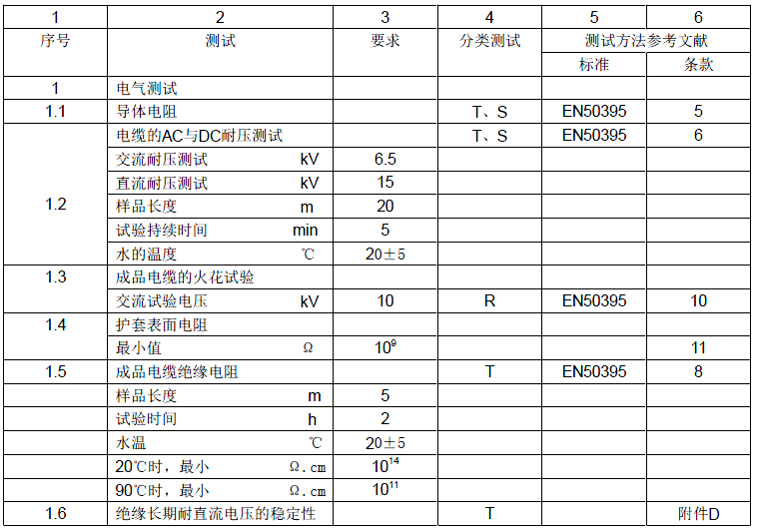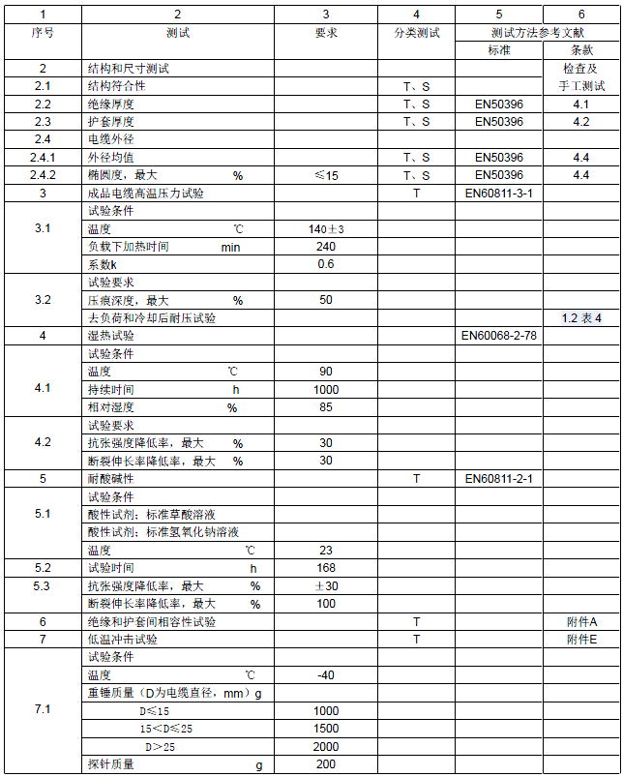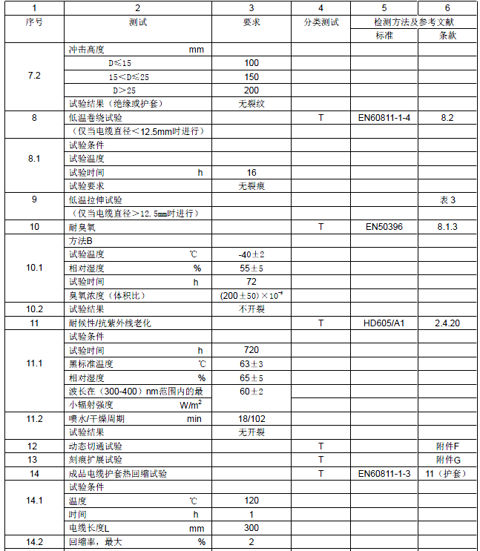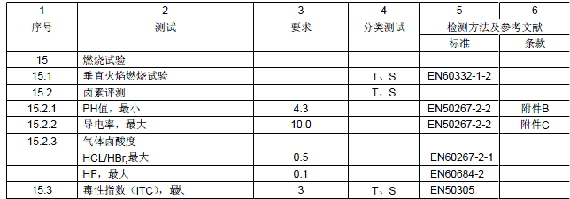

4.4 型式试验
应由具有资质的第三方权威检测机构出具的型式试验报告，其检测项目应包括“EN50618”规定的所有型式试验项目（同一项目按较高标准要求进行）。进行型式试验的产品型号应与所供产品相同或相近（即所检测项目与招标产品需进行的型式试验项目一致）。

4.5 安装后的电气试验
对新安装电缆加4U₀直流电压持续15min完成试验。

4.6 现场试验
现场试验执行GB/T50150《电气装置安装工程电气设备交接试验》标准。

5 验收
每盘电缆都应附有产品质量验收合格证和出厂试验报告。电缆合格证书应标示出生产该电缆的绝缘挤出机的开机顺序号和绝缘挤出顺序号。
应进行到样后的包装外观检查、产品结构尺寸检查验收。如有可能，按有关规定进行抽样试验。

6 产品标志、包装、运输和保管
6.1 成品电缆的护套表面上应有制造厂名、产品型号、额定电压、连续计米印字和制造年、月的连续标志，标志应字迹清楚，清晰耐磨。
6.2 除非另有规定，电缆应卷绕在符合JB/T 8137的电缆盘上交货，每个电缆盘上只能卷绕一根电缆(每个规格剩余10盘的尾数可绕两根)。电缆的两端应采用防潮帽密封并牢靠地固定在电缆盘上。
6.3 电缆盘应用复合结构。电缆盘应能承受所有在运输、现场搬运中可能遭受的外力作用，在能够遮雨，避免风吹，日晒，避免外力碰撞，避免酸碱，避免油渍，干燥的室内仓库储存两年。电缆盘应承受在安装或处理电缆时可能遭受的外力作用并不会损伤电缆及盘本身。
6.4 在运输电缆时，供方应采取防止电缆盘滚动的措施，例如将电缆盘放在托盘上。供方应对由于未将电缆或电缆盘正确地扣紧、密封、包装和固定而造成的电缆损伤负责。
6.5 电缆盘在装卸时应采用专门的吊装工具以避免损坏电缆。
6.6 在电缆盘上应有下列文字和符号标志：
（1）合同号、电缆盘号；
（2）收货单位；
（3）目的口岸或到站；
（4）产品名称和型号规格；
（5）电缆的额定电压；
（6）电缆长度；
（7）表示搬运电缆盘正确滚动方向的箭头和起吊点的符号；
（8）必要的警告文字和符号；
（9）供方名称和制造日期；
（10）外形尺寸、毛重和净重。
6.7 凡由于包装不当、包装不充分或保管不善致使货物遭到损坏或丢失时，均应及时修理、更换或赔偿。在运输中如发生货物损坏和丢失时，应与承运部门及保险公司交涉，同时应尽快向买方补供货物以满足工程建设进度需要。
注：上述技术要求如与产品型号对应的EN50618标准矛盾或不一致的，均按产品型号对应的EN50618标准执行。

